Сәулет саласындағы мемлекеттік көрсетілетін қызметтердің регламенттерін бекіту туралы
Күшін жойған
Алматы облысы әкімдігінің 2015 жылғы 17 тамыздағы № 364 қаулысы. Алматы облысы Әділет департаментінде 2015 жылы 23 қыркүйекте № 3442 болып тіркелді. Күші жойылды - Алматы облысы әкімдігінің 2020 жылғы 14 ақпандағы № 57 қаулысымен
Ескерту. Күші жойылды - Алматы облысы әкімдігінің 14.02.2020 № 57 қаулысымен (алғашқы ресми жарияланған күнінен кейін күнтізбелік он күн өткен соң қолданысқа енгізіледі).
"Мемлекеттік көрсетілетін қызметтер туралы" 2013 жылғы 15 сәуірдегі Қазақстан Республикасы Заңының 16-бабының 1-тармағына, "Қазақстан Республикасының аумағында жылжымайтын мүлік объектілерінің мекенжайын айқындау бойынша анықтама беру", "Құрылыс және реконструкция (қайта жоспарлау, қайта жабдықтау) жобаларын әзірлеу кезінде бастапқы материалдарды ұсыну" және "Тіреу және қоршау конструкцияларын, инженерлік жүйелер мен жабдықтарды өзгертпей қолданыстағы ғимараттардағы үй-жайларды (жекелеген бөліктерін) реконструкциялауға (қайта жоспарлауға, қайта жабдықтауға) шешім беру" мемлекеттік көрсетілетін қызметтер стандарттарын бекіту туралы" 2015 жылғы 27 наурыздағы № 257 Қазақстан Республикасы Ұлттық экономика министрінің міндетін атқарушының бұйрығына (Нормативтік құқықтық актілерді мемлекеттік тіркеу тізілімінде № 11018 тіркелген) және "Діни қызмет саласындағы мемлекеттік көрсетілетін қызметтер стандарттарын бекіту туралы" 2015 жылғы 23 сәуірдегі № 147 Қазақстан Республикасы Мәдениет және спорт министрінің бұйрығына (Нормативтік құқықтық актілерді мемлекеттік тіркеу тізілімінде № 11183 тіркелген) сәйкес, Алматы облысының әкімдігі ҚАУЛЫ ЕТЕДІ:
Ескерту. Кіріспе жаңа редакцияда - Алматы облысы әкімдігінің 27.11.2017 № 530 қаулысымен (алғашқы ресми жарияланған күнінен кейін күнтізбелік он күн өткен соң қолданысқа енгізіледі).
1. Қоса беріліп отырған:
1) "Қазақстан Республикасының аумағында жылжымайтын мүлік объектілерінің мекенжайын айқындау бойынша анықтама беру" мемлекеттік көрсетілетін қызмет регламенті;
2) "Құрылыс және реконструкция (қайта жоспарлау, қайта жабдықтау) жобаларын әзірлеу кезінде бастапқы материалдарды ұсыну" мемлекеттік көрсетілетін қызмет регламенті;
3) "Тіреу және қоршау конструкцияларын, инженерлік жүйелер мен жабдықтарды өзгертпей қолданыстағы ғимараттардағы үй-жайларды (жекелеген бөліктерін) реконструкциялауға (қайта жоспарлауға, қайта жабдықтауға) шешім беру" мемлекеттік көрсетілетін қызмет регламенті;
4) "Ғибадат үйлерін (ғимараттарын) салу және олардың орналасатын жерін айқындау туралы шешім беру" мемлекеттік көрсетілетін қызмет регламенті;
5) "Үйлерді (ғимараттарды) ғибадат үйлері (ғимараттары) етіп қайта бейіндеу (функционалдық мақсатын өзгерту) туралы шешім беру" мемлекеттік көрсетілетін қызмет регламенті бекітілсін.
Ескерту. 1 тармаққа өзгерістер енгізілді – Алматы облысы әкімдігінің 27.11.2017 № 530 қаулысымен (алғашқы ресми жарияланған күнінен кейін күнтізбелік он күн өткен соң қолданысқа енгізіледі).
2. Алматы облысы әкімдігінің 2014 жылғы 13 мамырдағы № 162 "Мемлекеттiк көрсетілетін қызмет регламентін бекiту туралы" қаулысының (нормативтік құқықтық актілерді мемлекеттік тіркеу Тізілімінде 2014 жылғы 18 маусымында № 2752 тіркелген, 2014 жылғы 10 шілдеде № 79 "Жетісу" және № 79 "Огни Алатау" газеттерінде жарияланған) күші жойылды деп танылсын.
3. Алматы облысы әкімдігінің 2014 жылғы 19 маусымдағы № 221 "Сәулет саласындағы мемлекеттік көрсетілетін қызметтердің регламенттерін бекіту туралы" қаулысының (нормативтік құқықтық актілерді мемлекеттік тіркеу Тізілімінде 2014 жылғы 25 шілдесінде № 2784 тіркелген, 2014 жылғы 4 қыркүйегінде № 81 "Жетісу" және № 81 "Огни Алатау" газеттерінде жарияланған) күші жойылды деп танылсын.
4. "Алматы облыстық сәулет және қалақұрылысы басқармасы" мемлекеттік мекемесінің басшысына осы қаулыны әділет органдарында мемлекеттік мемлекеттік тіркелгеннен кейін ресми және мерзімді баспа басылымдарында, сондай-ақ Қазақстан Республикасының Үкіметі айқындаған интернет-ресурста және облыс әкімдігінің интернет-ресурсында жариялау жүктелсін.
5. Осы қаулының орындалуын бақылау облыс әкімінің орынбасары Ғ. Әбдірайымовқа жүктелсін.
6. Осы қаулы әділет органдарында мемлекеттік тіркелген күннен бастап күшіне енеді және алғашқы ресми жарияланған күнінен кейін күнтізбелік он күн өткен соң қолданысқа енгізіледі.
Алматы облысының әкімі | А. Баталов
Алматы облысы әкімдігінің 2015 жылғы "17" тамыз № 364 қаулысымен бекітілген
Ескерту. Регламент атауы жаңа редакцияда – Алматы облысы әкімдігінің 13.06.2016 № 306; 17.11.2016 № 565; 27.11.2017 № 530 қаулысымен (алғашқы ресми жарияланған күнінен кейін күнтізбелік он күн өткен соң қолданысқа енгізіледі).
"Қазақстан Республикасының аумағында жылжымайтын мүлік объектілерінің мекенжайын айқындау бойынша анықтама беру" мемлекеттік көрсетілетін қызмет регламенті
1. Жалпы ережелер
1. "Қазақстан Республикасының аумағында жылжымайтын мүлік объектілерінің мекенжайын айқындау бойынша анықтама беру" мемлекеттік көрсетілетін қызмет (бұдан әрі - мемлекеттік көрсетілетін қызмет) аудандардың және облыстық маңызы бар қалалардың жергілікті атқарушы органдарымен (бұдан әрі - көрсетілетін қызметті беруші) жеке және заңды тұлғаларға (бұдан әрі - көрсетілетін қызметті алушы) тегiн көрсетіледі.
Мемлекеттік көрсетілетін қызмет 2015 жылғы 27 наурыздағы № 257 Қазақстан Республикасы Ұлттық экономика министрінің міндетін атқарушының (Нормативтік құқықтық актілерді мемлекеттік тіркеу тізілімінде № 11018 тіркелген) бұйрығымен бекітілген "Қазақстан Республикасының аумағында жылжымайтын мүлік объектілерінің мекенжайын айқындау бойынша анықтама беру" мемлекеттік көрсетілетін қызмет стандарты (бұдан әрі - Стандарт) негізінде көрсетіледі.
Құжаттарды қабылдау және мемлекеттік қызметті көрсету нәтижелерін беру:
1) "Азаматтарға арналған үкімет" Мемлекеттік корпорация" коммерциялық емес акционерлік қоғамы (бұдан әрі – Мемлекеттік корпорация);
2) жылжымайтын мүлік объектілерінің мекенжайын нақтылау бойынша анықтама алу ("Мекенжай тіркелімі" ақпараттық жүйесінде ақпарат болмаған жағдайда көрсетілетін қызметті алушы Мемлекеттік корпорацияға өтініш білдіреді) www.egov.kz "электрондық үкімет" веб-порталы (бұдан әрі – портал) арқылы жүзеге асырылады.
2. Мемлекеттік қызмет көрсету нысаны: электрондық (ішінара автоматтандырылған) және (немесе) қағаз түрінде.
3. Мемлекеттік қызметті көрсету нәтижесі:
Стандарттың 1-қосымшасына сәйкес нысан бойынша мекенжайдың тіркеу кодын көрсете отырып, жылжымайтын мүлік объектілерінің мекенжайын нақтылау бойынша анықтама беру, жылжымайтын мүлік объектілерінің мекенжайын (тарихымен) нақтылау бойынша анықтама беру, жылжымайтын мүлік объектілерінің мекенжай беру туралы анықтама беру, жылжымайтын мүлік объектілерінің жою туралы анықтама беру болып табылады.
Стандарттың 10-тармағында көзделген жағдайлар және негіздер бойынша мемлекеттік көрсетілетін қызметті ұсынудан бас тарту туралы дәлелді жауап.
Көрсетілетін қызметті алушы мемлекеттік қызметті көрсету нәтижесін қағаз түрінде алуға өтініш білдірген кезде, мемлекеттік қызметті көрсету нәтижесі электрондық түрде ресімделеді, басып шығарылады.
Мемлекеттік қызметті көрсету нәтижесін беру нысаны: электрондық түрде.
2. Мемлекеттік қызмет көрсету процесінде көрсетілетін қызметті берушінің құрылымдық бөлімшелерінің (қызметкерлерінің) іс-қимыл тәртібін сипаттау
4. Көрсетілетін қызметті алушының Стандарттың 9-тармағына сәйкес құжаттар топтамасымен жүгінуі, мемлекеттік қызмет көрсету бойынша рәсімді (іс-қимылды) бастау үшін негіздеме болып табылады.
5. Мемлекеттік қызмет көрсету процесінің құрамына кіретін әрбір рәсімнің (іс-қимылдың) мазмұны, оны орындаудың ұзақтығы:
1) құжаттарды қабылдау, тіркеу және көрсетілетін қызметті берушінің басшысына бұрыштама қоюға жолдау – 3 (үш) минут. Нәтижесі - көрсетілетін қызметті берушінің басшысына жолдау;
2) құжаттарды қарау және көрсетілетін қызметті берушінің жауапты орындаушысын анықтау – 3 (үш) минут. Нәтижесі - көрсетілетін қызметті берушінің жауапты орындаушысын анықтау;
3) көрсетілетін қызметті берушінің жауапты орындаушысымен құжаттарды қарау, мемлекеттік қызмет көрсету нәтижесін рәсімдеу және көрсетілетін қызметті берушінің басшысына қол қоюға жолдау:
жылжымайтын мүлік объектілерінің мекенжайын нақтылау бойынша анықтама беру (тарихсыз/тарихымен) – 3 (үш) минут;
жылжымайтын мүлік объектісінің орналасқан жеріне барып және мекенжайдың тіркеу кодын көрсете отырып, оны "Мекенжай тіркелімі" ақпараттық жүйесінде міндетті тіркей отырып, жылжымайтын мүлік объектісіне жылжымайтын мүлік объектілерінің мекенжай беру туралы анықтама беру немесе жылжымайтын мүлік объектілерінің жою туралы анықтама беру– 5 (бес) жұмыс күні немесе дәлелді бас тарту – 1 (бір) жұмыс күні. Нәтижесі - мемлекеттік қызмет көрсету нәтижесін көрсетілетін қызметті берушінің басшысына қол қоюға жолдау;
4) мемлекеттік қызмет көрсету нәтижесіне қол қою және көрсетілетін қызметті берушінің жауапты орындаушысына жолдау – 3 (үш) минут. Нәтижесі - мемлекеттік қызмет көрсету нәтижесін көрсетілетін қызметті берушінің жауапты орындаушысына жолдау;
5) мемлекеттік қызмет көрсету нәтижесін беру – 3 (үш) минут. Нәтижесі - мемлекеттік қызмет көрсету нәтижесін беру.
Ескерту. 5 - тармақ жаңа редакцияда – Алматы облысы әкімдігінің 06.03.2019 № 89 қаулысымен (алғашқы ресми жарияланған күнінен кейін күнтізбелік он күн өткен соң қолданысқа енгізіледі).
3. Мемлекеттік қызмет көрсету процесінде құрылымдық бөлімшелер (қызметкерлер) мен көрсетілетін қызметті берушінің өзара іс-қимыл тәртібін сипаттау
6. Мемлекеттік қызмет көрсету процесіне қатысатын көрсетілетін қызметті берушінің құрылымдық бөлімшелерінің (қызметкерлерінің) тізбесі:
1) көрсетілетін қызметті берушінің кеңсе қызметкері;
2) көрсетілетін қызметті берушінің басшысы;
3) көрсетілетін қызметті берушінің жауапты орындаушысы.
7. Әрбір рәсімнің (іс-қимылдың) ұзақтығын көрсете отырып, құрылымдық бөлімшелердің (қызметкерлердің) арасындағы рәсімдердің (іс-қимылдың) бірізділігін сипаттау осы регламенттің қосымшасы "Мемлекеттік қызмет көрсетудің бизнес-процестерінің анықтамалығы" келтірілген.
4. Мемлекеттік корпорациямен және (немесе) өзге де көрсетілетін қызметті берушілермен өзара іс-қимыл тәртібін, сондай-ақ мемлекеттік қызмет көрсету процесінде ақпараттық жүйелерді пайдалану тәртібін сипаттау
8. Мемлекеттік көрсетілетін қызметті алу үшін көрсетілетін қызметті алушы Мемлекеттік корпорацияға Стандарттың 9-тармағына сәйкес құжаттар топтамасын ұсынады.
9. Мемлекеттік қызмет көрсетудің нәтижесін Мемлекеттік корпорация арқылы алу процесінің сипаттамасы, оның ұзақтығы:
1) Мемлекеттік корпорацияның қызметкері құжаттарды қабылдайды және тиісті құжаттардың қабылдағаны туралы қолхат береді (Стандарттың 10-тармағына сәйкес Мемлекеттік корпорацияның қызметкері өтінішті қабылдаудан бас тартады және Стандарттың 3-қосымшасына сәйкес қолхат береді) - 20 (жиырма) минут;
2) Мемлекеттік корпорацияның қызметкері көрсетілетін қызметті берушіге қабылданған құжаттарды жолдайды - 3 (үш) минут;
3) мемлекеттік қызметті көрсету процесінде көрсетілетін қызметті берушінің құрылымдық бөлімшелерінің іс-қимыл тәртібі осы регламенттің 5-тармағына сәйкес жүзеге асырылады;
4) Мемлекеттік корпорацияның қызметкері көрсетілетін қызметті берушіден мемлекеттік қызмет көрсету нәтижесін алады - 3 (үш) минут;
5) Мемлекеттік корпорацияның қызметкері көрсетілетін қызмет нәтижесін көрсетілетін қызметті алушыға береді - 3 (үш) минут.
10. Жүгіну тәртібін және портал арқылы мемлекеттік қызмет көрсету кезінде көрсетілетін қызметті беруші мен көрсетілетін қызметті алушының рәсімдерінің (іс-қимылдарының) бірізділігін сипаттау:
1) көрсетілетін қызметті алушы порталда тіркеледі, электрондық цифрлық қолтаңбамен куәландырылған электрондық құжат нысанындағы сұрау салуды жолдайды;
2) көрсетілетін қызметті алушының "жеке кабинетіне" мемлекеттік көрсетілетін қызметке арналған сұрауды қабылдау туралы мәртебе, сонымен қатар мемлекеттік қызметтің нәтижесін алудың күні мен мерзімі (егер қағаз түрінде беру қажет болған жағдайда алу орнын көрсету керек) көрсетілген хабарландыру жіберіледі;
3) сұрау салуды қабылдағаннан кейін, мемлекеттік қызметті көрсету процесінде көрсетілетін қызметті берушінің құрылымдық бөлімшелерінің іс-қимыл тәртібі осы регламенттің 5-тармағына сәйкес жүзеге асырылады.
"Қазақстан Республикасының аумағында жылжымайтын мүлік объектілерінің мекенжайын айқындау бойынша анықтама беру" мемлекеттік көрсетілетін қызмет регламентіне қосымша
Мемлекеттік қызмет көрсетудің бизнес-процестерінің анықтамалығы
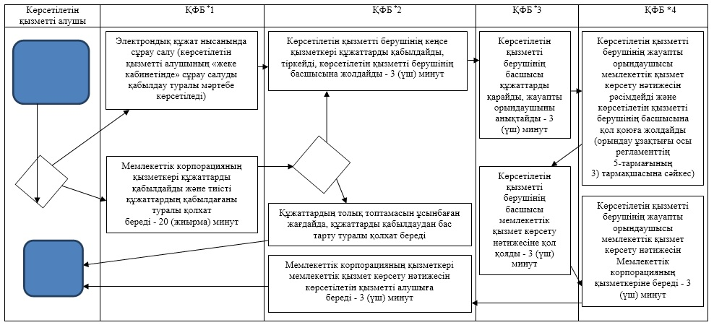

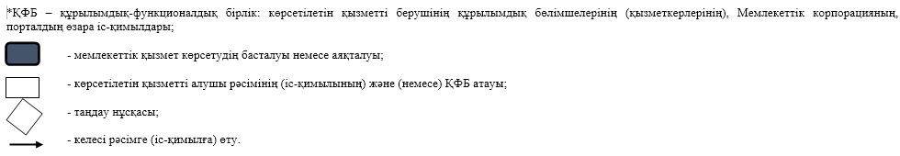

Алматы облысы әкімдігінің 2015 жылғы "17" тамыз № 364 қаулысымен бекітілген
Ескерту. Регламент атауы жаңа редакцияда – Алматы облысы әкімдігінің 13.06.2016 № 306; 27.11.2017 № 530 қаулысымен (алғашқы ресми жарияланған күнінен кейін күнтізбелік он күн өткен соң қолданысқа енгізіледі).
"Құрылыс және реконструкция (қайта жоспарлау, қайта жабдықтау) жобаларына бастапқы материалдарды ұсыну" мемлекеттік көрсетілетін қызмет регламенті
1. Жалпы ережелер
1. "Құрылыс және реконструкция (қайта жоспарлау, қайта жабдықтау) жобаларына бастапқы материалдарды ұсыну" мемлекеттік көрсетілетін қызмет (бұдан әрі - мемлекеттік көрсетілетін қызмет) аудандардың және облыстық маңызы бар қалалардың жергілікті атқарушы органдарымен (бұдан әрі - көрсетілетін қызметті беруші) жеке және заңды тұлғаларға (бұдан әрі - көрсетілетін қызметті алушы) тегiн көрсетіледі.
Мемлекеттік көрсетілетін қызмет 2015 жылғы 27 наурыздағы № 257 Қазақстан Республикасы Ұлттық экономика министрінің міндетін атқарушының (Нормативтік құқықтық актілерді мемлекеттік тіркеу тізілімінде № 11018 тіркелген) бұйрығымен бекітілген "Құрылыс және реконструкция (қайта жоспарлау, қайта жабдықтау) жобаларына бастапқы материалдарды ұсыну" мемлекеттік көрсетілетін қызмет стандарты (бұдан әрі - Стандарт) негізінде көрсетіледі.
Құжаттарды қабылдау және мемлекеттік қызметті көрсету нәтижелерін беру:
1) Алынып тасталды.
2) "Азаматтарға арналған үкімет" Мемлекеттік корпорация" коммерциялық емес акционерлік қоғамы (бұдан әрі – Мемлекеттік корпорация);
3) www.egov.kz "электрондық үкімет" веб-порталы (бұдан әрі – портал) арқылы жүзеге асырылады.
Ескерту. 1 тармаққа өзгеріс енгізілді – Алматы облысы әкімдігінің 16.04.2018 № 172 қаулысымен (алғашқы ресми жарияланған күнінен кейін күнтізбелік он күн өткен соң қолданысқа енгізіледі).
2. Мемлекеттік қызмет көрсету нысаны: электрондық (ішінара автоматтандырылған) және (немесе) қағаз түрінде.
3. Мемлекеттік қызметті көрсету нәтижесі:
Стандарттың 1-қосымшасына сәйкес нысан бойынша сәулет-жоспарлау тапсырмасы;
техникалық шарттарды (бұдан әрі - ТШ);
сыртқы инженерлік желілер трассаларының схемаларын;
егжей-тегжейлі жоспарлау жобасының (бұдан әрі - ЕТЖЖ) көшірмесін;
тік жоспарлау белгілерін;
жолдар мен көшелердің көлденең қималары;
реконструкциялауға (қайта жоспарлау, қайта жабдықтауға) жергілікті атқарушы органдарының шешімі;
Стандарттың 10-тармағында көзделген жағдайлар және негіздер бойынша мемлекеттік көрсетілетін қызметті ұсынудан бас тарту туралы дәлелді жауап.
Мемлекеттік қызметті көрсету нәтижесін беру нысаны: электрондық түрде.
2. Мемлекеттік қызмет көрсету процесінде көрсетілетін қызметті берушінің құрылымдық бөлімшелерінің (қызметкерлерінің) іс-қимыл тәртібін сипаттау
4. Көрсетілетін қызметті алушының Стандарттың 9-тармағына сәйкес құжаттар топтамасымен жүгінуі, мемлекеттік қызмет көрсету бойынша рәсімді (іс-қимылды) бастау үшін негіздеме болып табылады.
5. Мемлекеттік қызмет көрсету процесінің құрамына кіретін әрбір рәсімнің (іс-қимылдың) мазмұны, оны орындаудың ұзақтығы:
1) құжаттарды қабылдау, тіркеу және көрсетілетін қызметті берушінің басшысына бұрыштама қоюға жолдау – 30 (отыз) минут. Нәтижесі - көрсетілетін қызметті берушінің басшысына жолдау;
2) құжаттарды қарау және көрсетілетін қызметті берушінің жауапты орындаушысын анықтау – 3 (үш) сағат. Нәтижесі - көрсетілетін қызметті берушінің жауапты орындаушысын анықтау;
3) көрсетілетін қызметті берушінің жауапты орындаушысымен құжаттарды қарау - екі жұмыс күні ішінде. Нәтижесі - ұсынылған құжаттардың толықтығын қарау.
4) көрсетілетін қызметті берушінің жауапты орындаушысымен инженерлiк және коммуналдық қамтамасыз ету бойынша қызмет көрсетушiлерге ТШ алуға арналған сауалнама парағын жолдау, мемлекеттік қызмет көрсету нәтижесін рәсімдеу және көрсетілетін қызметті берушінің басшысына қол қоюға жолдау:
техникалық және (немесе) технологиялық жағынан күрделі емес объектілерді жобалау:
сәулет-жоспарлау тапсырмасын және ТШ беруге – 3 (үш) жұмыс күні;
бастапқы материалдарды (сәулет-жоспарлау тапсырмасы, ТШ, ЕТЖЖ көшірмесі, тік жоспарлау белгілері, жолдар мен көшелердің көлденең қималары, сыртқы инженерлік желілер трассаларының схемалары) алу – 12 (он екі) жұмыс күні.
техникалық және (немесе) технологиялық жағынан күрделі объектілерді жобалау:
сәулет-жоспарлау тапсырмасын және ТШ беруге – 12 (он екі) жұмыс күні;
бастапқы материалдарды (сәулет-жоспарлау тапсырмасы, ТШ, ЕТЖЖ көшірмесі, тік жоспарлау белгілері, жолдар мен көшелердің көлденең қималары, сыртқы инженерлік желілер трассаларының схемалары) алу – 14 (он төрт) жұмыс күні.
қолданыстағы ғимараттардағы үй-жайларды (жекелеген бөліктерін) реконструкциялауға (қайта жоспарлауға, қайта жабдықтауға) бастапқы материалдарды алу – 12 (он екі) жұмыс күні.
Дәлелді бас тарту – 2 (екі) жұмыс күні. Нәтижесі - мемлекеттік қызмет көрсету нәтижесін көрсетілетін қызметті берушінің басшысына қол қоюға жолдау;
4) мемлекеттік қызмет көрсету нәтижесіне қол қою және көрсетілетін қызметті берушінің жауапты орындаушысына жолдау – 4 (төрт) сағат. Нәтижесі - мемлекеттік қызмет көрсету нәтижесін көрсетілетін қызметті берушінің жауапты орындаушысына жолдау;
5) мемлекеттік қызмет көрсету нәтижесін беру – 30 (отыз) минут. Нәтижесі - мемлекеттік қызмет көрсету нәтижесін беру.
3. Мемлекеттік қызмет көрсету процесінде құрылымдық бөлімшелер (қызметкерлер) мен көрсетілетін қызметті берушінің өзара іс-қимыл тәртібін сипаттау
6. Мемлекеттік қызмет көрсету процесіне қатысатын көрсетілетін қызметті берушінің құрылымдық бөлімшелерінің (қызметкерлерінің) тізбесі:
1) көрсетілетін қызметті берушінің кеңсе қызметкері;
2) көрсетілетін қызметті берушінің басшысы;
3) көрсетілетін қызметті берушінің жауапты орындаушысы.
7. Әрбір рәсімнің (іс-қимылдың) ұзақтығын көрсете отырып, құрылымдық бөлімшелердің (қызметкерлердің) арасындағы рәсімдердің (іс-қимылдың) бірізділігін сипаттау осы регламенттің қосымшасы "Мемлекеттік қызмет көрсетудің бизнес-процестерінің анықтамалығы" келтірілген.
4. Мемлекеттік корпорациямен және (немесе) өзге де көрсетілетін қызметті берушілермен өзара іс-қимыл тәртібін, сондай-ақ мемлекеттік қызмет көрсету процесінде ақпараттық жүйелерді пайдалану тәртібін сипаттау
8. Мемлекеттік көрсетілетін қызметті алу үшін көрсетілетін қызметті алушы Мемлекеттік корпорацияға Стандарттың 9-тармағына сәйкес құжаттар топтамасын ұсынады.
9. Мемлекеттік қызмет көрсетудің нәтижесін Мемлекеттік корпорация арқылы алу процесінің сипаттамасы, оның ұзақтығы:
1) Мемлекеттік корпорацияның қызметкері құжаттарды қабылдайды және тиісті құжаттардың қабылдағаны туралы қолхат береді (Стандарттың 10-тармағына сәйкес Мемлекеттік корпорацияның қызметкері өтінішті қабылдаудан бас тартады және Стандарттың 5-қосымшасына сәйкес қолхат береді) - 20 (жиырма) минут;
2) Мемлекеттік корпорацияның қызметкері көрсетілетін қызметті берушіге қабылданған құжаттарды жолдайды - 3 (үш) сағат;
3) мемлекеттік қызметті көрсету процесінде көрсетілетін қызметті берушінің құрылымдық бөлімшелерінің іс-қимыл тәртібі осы регламенттің 5-тармағына сәйкес жүзеге асырылады;
4) Мемлекеттік корпорацияның қызметкері көрсетілетін қызметті берушіден мемлекеттік қызмет көрсету нәтижесін алады - 3 (үш) сағат;
5) Мемлекеттік корпорацияның қызметкері көрсетілетін қызмет нәтижесін көрсетілетін қызметті алушыға береді - 20 (жиырма) минут.
10. Жүгіну тәртібін және портал арқылы мемлекеттік қызмет көрсету кезінде көрсетілетін қызметті беруші мен көрсетілетін қызметті алушының рәсімдерінің (іс-қимылдарының) бірізділігін сипаттау:
1) көрсетілетін қызметті алушы порталда тіркеледі, электрондық цифрлық қолтаңбамен куәландырылған электрондық құжат нысанындағы сұрау салуды жолдайды;
2) көрсетілетін қызметті алушының "жеке кабинетінде" сұрау салудың қабылданғаны туралы мәртебесі және мемлекеттік қызмет көрсетудің нәтижесін алу тәртібі көрсетіледі;
3) сұрау салуды қабылдағаннан кейін, мемлекеттік қызметті көрсету процесінде көрсетілетін қызметті берушінің құрылымдық бөлімшелерінің іс-қимыл тәртібі осы регламенттің 5-тармағына сәйкес жүзеге асырылады.
"Құрылыс және реконструкция (қайта жоспарлау, қайта жабдықтау) жобаларына бастапқы материалдарды ұсыну" мемлекеттік көрсетілетін қызмет регламентіне қосымша
Ескерту. Қосымша жаңа редакцияда – Алматы облысы әкімдігінің 16.04.2018 № 172 қаулысымен (алғашқы ресми жарияланған күнінен кейін күнтізбелік он күн өткен соң қолданысқа енгізіледі).

Мемлекеттік қызмет көрсетудің бизнес-процестерінің анықтамалығы

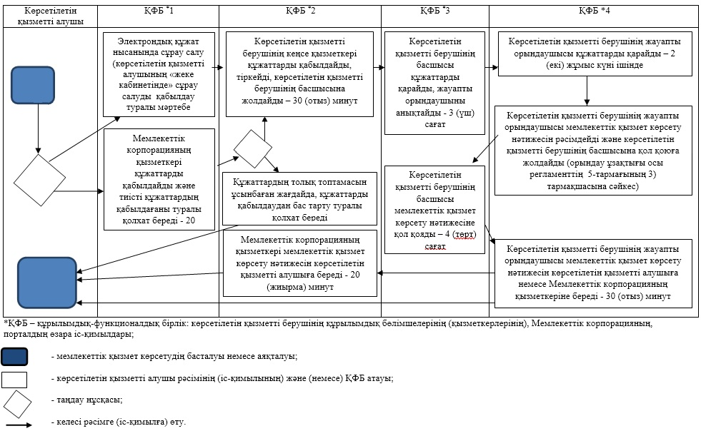

Алматы облысы әкімдігінің 2015 жылғы "17" тамыз № 364 қаулысымен бекітілген
Ескерту. Регламент атауы жаңа редакцияда – Алматы облысы әкімдігінің 13.06.2016 № 306; 17.11.2016 № 565; 27.11.2017 № 530 қаулысымен (алғашқы ресми жарияланған күнінен кейін күнтізбелік он күн өткен соң қолданысқа енгізіледі).
"Тіреу және қоршау конструкцияларын, инженерлік жүйелер мен жабдықтарды өзгертпей, қолданыстағы ғимараттардағы үй-жайларды (жекелеген бөліктерін) реконструкциялауға (қайта жоспарлауға, қайта жабдықтауға) шешім беру" мемлекеттік көрсетілетін қызмет регламенті
1. Жалпы ережелер
1. "Тіреу және қоршау конструкцияларын, инженерлік жүйелер мен жабдықтарды өзгертпей қолданыстағы ғимараттардағы үй-жайларды (жекелеген бөліктерін) реконструкциялауға (қайта жоспарлауға, қайта жабдықтауға) шешім беру" мемлекеттік көрсетілетін қызмет (бұдан әрі - мемлекеттік көрсетілетін қызмет) аудандардың және облыстық маңызы бар қалалардың жергілікті атқарушы органдарымен (бұдан әрі - көрсетілетін қызметті беруші) жеке және заңды тұлғаларға (бұдан әрі - көрсетілетін қызметті алушы) тегiн көрсетіледі.
Мемлекеттік көрсетілетін қызмет 2015 жылғы 27 наурыздағы № 257 Қазақстан Республикасы Ұлттық экономика министрінің міндетін атқарушының (Нормативтік құқықтық актілерді мемлекеттік тіркеу тізілімінде № 11018 тіркелген) бұйрығымен бекітілген "Тіреу және қоршау конструкцияларын, инженерлік жүйелер мен жабдықтарды өзгертпей қолданыстағы ғимараттардағы үй-жайларды (жекелеген бөліктерін) реконструкциялауға (қайта жоспарлауға, қайта жабдықтауға) шешім беру" мемлекеттік көрсетілетін қызмет стандарты (бұдан әрі - Стандарт) негізінде көрсетіледі.
Құжаттарды қабылдау және мемлекеттік қызметті көрсету нәтижелерін беру:
1) Алынып тасталды.
2) "Азаматтарға арналған үкімет" Мемлекеттік корпорация" коммерциялық емес акционерлік қоғамы (бұдан әрі – Мемлекеттік корпорация).
Ескерту. 1 тармаққа өзгеріс енгізілді – Алматы облысы әкімдігінің 16.04.2018 № 172 қаулысымен (алғашқы ресми жарияланған күнінен кейін күнтізбелік он күн өткен соң қолданысқа енгізіледі).
2. Мемлекеттік қызмет көрсету нысаны: қағаз түрінде.
3. Мемлекеттік қызметті көрсету нәтижесі: реконструкциялауға (қайта жоспарлауға, қайта жабдықтауға) жергілікті атқарушы органдарының шешімі немесе Стандарттың 10-тармағында көзделген жағдайлар және негіздер бойынша мемлекеттік көрсетілетін қызметті ұсынудан бас тарту туралы дәлелді жауап.
2. Мемлекеттік қызмет көрсету процесінде көрсетілетін қызметті берушінің құрылымдық бөлімшелерінің (қызметкерлерінің) іс-қимыл тәртібін сипаттау
4. Көрсетілетін қызметті алушының Стандарттың 9-тармағына сәйкес құжаттар топтамасымен жүгінуі, мемлекеттік қызмет көрсету бойынша рәсімді (іс-қимылды) бастау үшін негіздеме болып табылады.
5. Мемлекеттік қызмет көрсету процесінің құрамына кіретін әрбір рәсімнің (іс-қимылдың) мазмұны, оны орындаудың ұзақтығы:
1) құжаттарды қабылдау, тіркеу және көрсетілетін қызметті берушінің басшысына бұрыштама қоюға жолдау – 30 (отыз) минут. Нәтижесі - көрсетілетін қызметті берушінің басшысына жолдау;
2) құжаттарды қарау және көрсетілетін қызметті берушінің жауапты орындаушысын анықтау – 3 (үш) сағат. Нәтижесі - көрсетілетін қызметті берушінің жауапты орындаушысын анықтау;
3) көрсетілетін қызметті берушінің жауапты орындаушысымен құжаттарды қарау - екі жұмыс күні ішінде. Нәтижесі - ұсынылған құжаттардың толықтығын қарау.
4) көрсетілетін қызметті берушінің жауапты орындаушысымен мемлекеттік қызмет көрсету нәтижесін рәсімдеу және көрсетілетін қызметті берушінің басшысына қол қоюға жолдау – 12 (он екі) жұмыс күні.
Дәлелді бас тарту – 2 (екі) жұмыс күні. Нәтижесі - мемлекеттік қызмет көрсету нәтижесін көрсетілетін қызметті берушінің басшысына қол қоюға жолдау;
5) мемлекеттік қызмет көрсету нәтижесіне қол қою және көрсетілетін қызметті берушінің жауапты орындаушысына жолдау – 4 (төрт) сағат. Нәтижесі - мемлекеттік қызмет көрсету нәтижесін көрсетілетін қызметті берушінің жауапты орындаушысына жолдау;
6) мемлекеттік қызмет көрсету нәтижесін беру – 30 (отыз) минут. Нәтижесі - мемлекеттік қызмет көрсету нәтижесін беру.
3. Мемлекеттік қызмет көрсету процесінде құрылымдық бөлімшелер (қызметкерлер) мен көрсетілетін қызметті берушінің өзара іс-қимыл тәртібін сипаттау
6. Мемлекеттік қызмет көрсету процесіне қатысатын көрсетілетін қызметті берушінің құрылымдық бөлімшелерінің (қызметкерлерінің) тізбесі:
1) көрсетілетін қызметті берушінің кеңсе қызметкері;
2) көрсетілетін қызметті берушінің басшысы;
3) көрсетілетін қызметті берушінің жауапты орындаушысы.
7. Әрбір рәсімнің (іс-қимылдың) ұзақтығын көрсете отырып, құрылымдық бөлімшелердің (жұмыскерлердің) арасындағы рәсімдердің (іс-қимылдың) бірізділігін сипаттау осы регламенттің қосымшасы "Мемлекеттік қызмет көрсетудің бизнес-процестерінің анықтамалығы" келтірілген.
4. Мемлекеттік корпорациямен және (немесе) өзге де көрсетілетін қызметті берушілермен өзара іс-қимыл тәртібін, сондай-ақ мемлекеттік қызмет көрсету процесінде ақпараттық жүйелерді пайдалану тәртібін сипаттау
8. Мемлекеттік көрсетілетін қызметті алу үшін көрсетілетін қызметті алушы Мемлекеттік корпорацияға Стандарттың 9-тармағына сәйкес құжаттар топтамасын ұсынады.
9. Мемлекеттік қызмет көрсетудің нәтижесін Мемлекеттік корпорация арқылы алу процесінің сипаттамасы, оның ұзақтығы:
1) Мемлекеттік корпорацияның қызметкері құжаттарды қабылдайды және тиісті құжаттардың қабылдағаны туралы қолхат береді (Стандарттың 10-тармағына сәйкес Мемлекеттік корпорацияның қызметкері өтінішті қабылдаудан бас тартады және Стандарттың 2-қосымшасына сәйкес қолхат береді) - 20 (жиырма) минут;
2) Мемлекеттік корпорацияның қызметкері көрсетілетін қызметті берушіге қабылданған құжаттарды жолдайды - 3 (үш) сағат;
3) мемлекеттік қызметті көрсету процесінде көрсетілетін қызметті берушінің құрылымдық бөлімшелерінің іс-қимыл тәртібі осы регламенттің 5-тармағына сәйкес жүзеге асырылады;
4) Мемлекеттік корпорацияның қызметкері көрсетілетін қызметті берушіден мемлекеттік қызмет көрсету нәтижесін алады - 3 (үш) сағат;
5) Мемлекеттік корпорацияның қызметкері көрсетілетін қызмет нәтижесін көрсетілетін қызметті алушыға береді - 20 (жиырма) минут.
"Тіреу және қоршау конструкцияларын, инженерлік жүйелер мен жабдықтарды өзгертпей қолданыстағы ғимараттардағы үй-жайларды (жекелеген бөліктерін) реконструкциялауға (қайта жоспарлауға, қайта жабдықтауға) шешім беру" мемлекеттік көрсетілетін қызмет регламентіне қосымша
Ескерту. Қосымша жаңа редакцияда – Алматы облысы әкімдігінің 16.04.2018 № 172 қаулысымен (алғашқы ресми жарияланған күнінен кейін күнтізбелік он күн өткен соң қолданысқа енгізіледі).

Мемлекеттік қызмет көрсетудің бизнес-процестерінің анықтамалығы

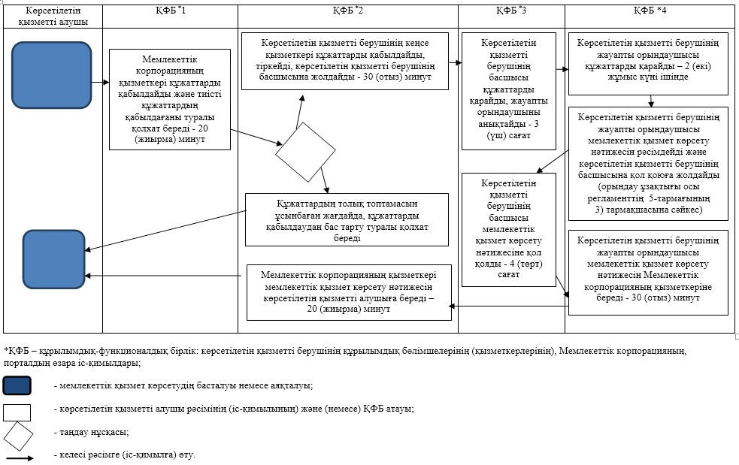

Алматы облысы әкімдігінің 2015 жылғы "17" тамыз № 364 қаулысымен бекітілген
Ескерту. Регламент жаңа редакцияда – Алматы облысы әкімдігінің 28.02.2018 № 78 қаулысымен (алғашқы ресми жарияланған күнінен кейін күнтізбелік он күн өткен соң қолданысқа енгізіледі).
"Ғибадат үйлерін (ғимараттарын) салу және олардың орналасатын жерін айқындау туралы шешім беру" мемлекеттік көрсетілетін қызмет регламенті
1. Жалпы ережелер
1. "Ғибадат үйлерін (ғимараттарын) салу және олардың орналасатын жерін айқындау туралы шешім беру" мемлекеттік көрсетілетін қызмет (бұдан әрі – мемлекеттік көрсетілетін қызмет) облыстың жергiлiктi атқарушы органымен (бұдан әрі – көрсетілетін қызметті беруші) жеке және заңды тұлғаларға (бұдан әрі – көрсетілетін қызметті алушы) тегін көрсетіледі.
Мемлекеттік көрсетілетін қызмет Қазақстан Республикасы Мәдениет және спорт министрінің 2015 жылғы 23 сәуірдегі № 147 (Нормативтік құқықтық актілерді мемлекеттік тіркеу тізілімінде № 11183 тіркелген) бұйрығымен бекітілген "Ғибадат үйлерін (ғимараттарын) салу және олардың орналасатын жерін айқындау туралы шешім беру" мемлекеттік көрсетілетін қызмет стандарты (бұдан әрі – Стандарт) негізінде көрсетеді.
Өтінішті қабылдау және мемлекеттік көрсетілетін қызмет нәтижесін беру:
1) көрсетілетін қызметті берушінің кеңсесі;
2) "Азаматтарға арналған үкімет" мемлекеттік корпорациясы" коммерциялық емес акционерлік қоғамы (бұдан әрі – Мемлекеттік корпорация) арқылы жүзеге асырылады.
2. Мемлекеттiк қызметті көрсету нысаны: қағаз түрінде.
3. Мемлекеттік қызметті көрсету нәтижесi: ғибадат үйлерін (ғимараттарын) салу, олардың орналасатын жерін айқындау туралы шешім немесе көрсетілетін қызметті берушінің Стандарттың 10-тармағында көзделген жағдайда және негіздер бойынша мемлекеттік қызметті көрсетуден бас тарту туралы дәлелденген жауап.
Мемлекеттік көрсетілетін қызмет нәтижесін ұсыну нысаны: қағаз түрінде.
2. Мемлекеттік қызмет көрсету процесінде көрсетілетін қызметті берушінің құрылымдық бөлімшелерінің (қызметкерлерінің) іс-қимыл тәртібін сипаттау
4. Көрсетілетін қызметті алушының Стандарттың 9-тармағына сәйкес құжаттар топтамасымен жүгінуі, мемлекеттік қызмет көрсету бойынша рәсімді (іс-қимылды) бастау үшін негіздеме болып табылады.
5. Мемлекеттік қызмет көрсету процесінің құрамына кіретін әрбір рәсімнің (іс-қимылдың) мазмұны, оны орындаудың ұзақтығы:
1) көрсетілетін қызметті берушінің кеңсе қызметкері құжаттар топтамасын қабылдайды, олардың тіркелуін жүзеге асырады және өтініштің көшірмесін көрсетілетін қызметті алушыға береді, көрсетілетін қызметті берушінің басшысының қарауына жолдайды – 30 (отыз) минут. Нәтижесі - құжаттарды қабылдап алған тұлғаның тегін, атын, әкесінің атын (болған жағдайда) көрсете отырып, кіріс құжаттың қабылдау күнін, уақытын және нөмірін қамтитын, көрсетілетін қызметті берушінің мөртаңбасы қойылған көрсетілетін қызметті алушы өтінішінің көшірмесі;
2) көрсетілетін қызметті берушінің басшысы құжаттарды қарайды және жауапты орындаушыны анықтайды – 4 (төрт) сағат. Нәтижесі – жауапты орындаушыны анықтау;
3) көрсетілетін қызметті берушінің жауапты орындаушысы құжаттар топтамасын қарастырып, және "Дін істері басқармасы" мемлекеттік мекемесіне (бұдан әрі – Басқарма) келісуге жібереді – 3 (үш) күнтізбелік күн. Нәтижесі - Басқармаға келісуге жолдау;
4) Басқарма құжаттарды қарайды және келісуді жүзеге асырады немесе келісуден бас тарту туралы дәлелді жауапты дайындайды – 7 (жеті) күнтізбелік күн. Нәтижесі – келісім немесе келісуден бас тарту туралы дәлелді жауап;
5) көрсетілетін қызметті берушінің жауапты орындаушысы Барқарманың жауабы негізінде мемлекеттік қызмет көрсету нәтижесін рәсімдейді және мемлекеттік қызмет көрсету басшысына жолдайды - 15 (он бес) күнтізбелік күн. Нәтижесі – мемлекеттік көрсетілетін қызмет нәтижесін көрсетілетін қызмет берушінің басшысына жолдау;
6) көрсетілетін қызметті берушінің басшысы мемлекеттік қызмет көрсету нәтижесіне қол қояды және көрсетілетін қызмет берушінің жауапты орындаушысына жолдайды - 4 (төрт) күнтізбелік күн. Нәтижесі – мемлекеттік қызмет көрсету нәтижесін көрсетілетін қызметті берушінің жауапты орындаушысына жолдау.
7) көрсетілетін қызметті берушінің жауапты орындаушысы мемлекеттік қызмет көрсету нәтижесін береді - 30 (отыз) минут. Нәтижесі – мемлекеттік қызмет көрсету нәтижесін беру.
3. Мемлекеттік қызмет көрсету процесінде құрылымдық бөлімшелер (қызметкерлер) мен көрсетілетін қызметті берушінің өзара іс-қимыл тәртібін сипаттау
6. Мемлекеттік қызмет көрсету процесіне қатысатын көрсетілетін қызметті берушінің құрылымдық бөлімшелерінің (қызметкерлерінің) тізбесі:
1) көрсетілетін қызметті берушінің кеңсе қызметкері;
2) көрсетілетін қызметті берушінің басшысы;
3) көрсетілетін қызметті берушінің жауапты орындаушысы;
4) Басқарма.
7. Әрбір рәсімнің (іс-қимылдың) ұзақтығын көрсете отырып, құрылымдық бөлімшелердің (қызметкерлердің) арасындағы рәсімдердің (іс-қимылдың) бірізділігін сипаттау осы регламенттің қосымшасы "Мемлекеттік қызмет көрсетудің бизнес-процестерінің анықтамалығы" келтірілген.
4. Мемлекеттік корпорациямен және (немесе) өзге де көрсетілетін қызметті берушілермен өзара іс-қимыл тәртібін, сондай-ақ мемлекеттік қызмет көрсету процесінде ақпараттық жүйелерді пайдалану тәртібін сипаттау
8. Мемлекеттік көрсетілетін қызметті алу үшін көрсетілетін қызметті алушы Мемлекеттік корпорацияға Стандарттың 9-тармағына сәйкес құжаттар топтамасын ұсынады.
9. Мемлекеттік қызмет көрсетудің нәтижесін Мемлекеттік корпорация арқылы алу процесінің сипаттамасы, оның ұзақтығы:
1) Мемлекеттік корпорацияның қызметкері құжаттарды қабылдайды және тиісті құжаттардың қабылдағаны туралы қолхат береді (Стандарттың 9-тармағына сәйкес Мемлекеттік корпорацияның қызметкері құжаттарды қабылдаудан бас тартады және Стандарттың 2-қосымшасына сәйкес қолхат береді) – 20 (жиырма) минут;
2) Мемлекеттік корпорацияның қызметкері көрсетілетін қызметті берушіге қабылданған құжаттарды жолдайды – 3 (үш) сағат;
3) мемлекеттік қызметті көрсету процесінде көрсетілетін қызметті берушінің құрылымдық бөлімшелерінің іс-қимыл тәртібі осы регламенттің 5-тармағына сәйкес жүзеге асырылады;
4) Мемлекеттік корпорацияның қызметкері көрсетілетін қызметті берушіден мемлекеттік қызмет көрсету нәтижесін алады – 30 (отыз) минут ішінде;
5) Мемлекеттік корпорацияның қызметкері көрсетілетін қызмет нәтижесін көрсетілетін қызметті алушыға береді – 20 (жиырма) минут.
"Ғибадат үйлерін (ғимараттарын) салу және олардың орналасатын жерін айқындау туралы шешім беру" мемлекеттік көрсетілетін қызмет регламентіне қосымша
Мемлекеттік қызмет көрсетудің бизнес-процестерінің анықтамалығы

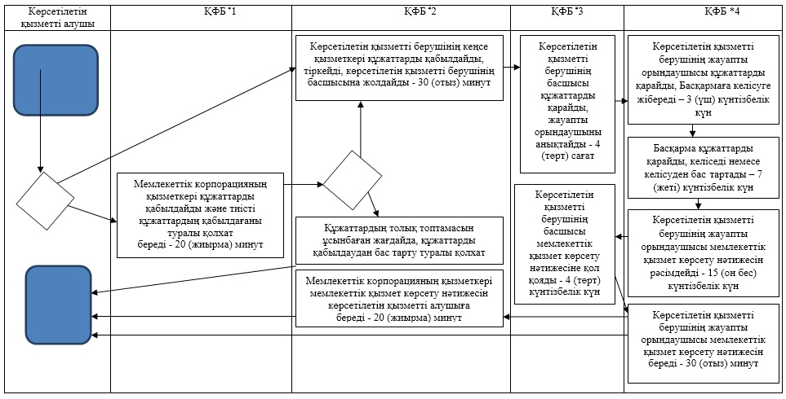

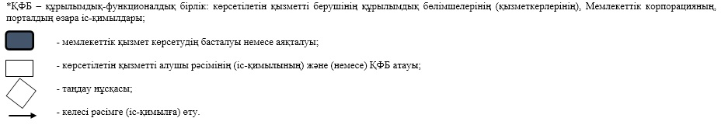

Алматы облысы әкімдігінің 2015 жылғы "17" тамыз № 364 қаулысымен бекітілген
Ескерту. Регламент жаңа редакцияда – Алматы облысы әкімдігінің 28.02.2018 № 78 қаулысымен (алғашқы ресми жарияланған күнінен кейін күнтізбелік он күн өткен соң қолданысқа енгізіледі).
"Үйлерді (ғимараттарды) ғибадат үйлері (ғимараттары) етіп қайта бейіндеу (функционалдық мақсатын өзгерту) туралы шешім беру" мемлекеттік көрсетілетін қызмет регламенті 1. Жалпы ережелер
1. "Үйлерді (ғимараттарды) ғибадат үйлері (ғимараттары) етіп қайта бейіндеу (функционалдық мақсатын өзгерту) туралы шешім беру" мемлекеттік көрсетілетін қызмет (бұдан әрі – мемлекеттік көрсетілетін қызмет) облыстың жергiлiктi атқарушы органымен (бұдан әрі – көрсетілетін қызметті беруші) жеке және заңды тұлғаларға (бұдан әрі – көрсетілетін қызметті алушы) тегін көрсетіледі.
Мемлекеттік көрсетілетін қызмет Қазақстан Республикасы Мәдениет және спорт министрінің 2015 жылғы 23 сәуірдегі № 147 (Нормативтік құқықтық актілерді мемлекеттік тіркеу тізілімінде № 11183 тіркелген) бұйрығымен бекітілген "Үйлерді (ғимараттарды) ғибадат үйлері (ғимараттары) етіп қайта бейіндеу (функционалдық мақсатын өзгерту) туралы шешім беру" мемлекеттік көрсетілетін қызмет стандарты (бұдан әрі – Стандарт) негізінде көрсетеді.
Өтінішті қабылдау және мемлекеттік көрсетілетін қызмет нәтижесін беру:
1) көрсетілетін қызметті берушінің кеңсесі;
2) "Азаматтарға арналған үкімет" мемлекеттік корпорациясы" коммерциялық емес акционерлік қоғамы (бұдан әрі – Мемлекеттік корпорация) арқылы жүзеге асырылады.
2. Мемлекеттiк қызметті көрсету нысаны: қағаз түрінде.
3. Мемлекеттік қызметті көрсету нәтижесi: үйлерді (ғимараттарды) ғибадат үйлері (ғимараттары) етіп қайта бейіндеу (функционалдық мақсатын өзгерту) туралы шешім немесе көрсетілетін қызметті берушінің Стандарттың 10-тармағында көзделген жағдайлар және негіздер бойынша мемлекеттік қызметті көрсетуден бас тарту туралы дәлелденген жауап.
Мемлекеттік көрсетілетін қызмет нәтижесін ұсыну нысаны: қағаз түрінде.
2. Мемлекеттік қызмет көрсету процесінде көрсетілетін қызметті берушінің құрылымдық бөлімшелерінің (қызметкерлерінің) іс-қимыл тәртібін сипаттау
4. Көрсетілетін қызметті алушының Стандарттың 9-тармағына сәйкес құжаттар топтамасымен жүгінуі, мемлекеттік қызмет көрсету бойынша рәсімді (іс-қимылды) бастау үшін негіздеме болып табылады.
5. Мемлекеттік қызмет көрсету процесінің құрамына кіретін әрбір рәсімнің (іс-қимылдың) мазмұны, оны орындаудың ұзақтығы:
1) көрсетілетін қызметті берушінің кеңсе қызметкері құжаттар топтамасын қабылдайды, олардың тіркелуін жүзеге асырады және өтініштің көшірмесін көрсетілетін қызметті алушыға береді, көрсетілетін қызметті берушінің басшысының қарауына жолдайды – 30 (отыз) минут. Нәтижесі - құжаттарды қабылдап алған тұлғаның тегін, атын, әкесінің атын (болған жағдайда) көрсете отырып, кіріс құжаттың қабылдау күнін, уақытын және нөмірін қамтитын, көрсетілетін қызметті берушінің мөртаңбасы қойылған көрсетілетін қызметті алушы өтінішінің көшірмесі;
2) көрсетілетін қызметті берушінің басшысы құжаттарды қарайды және жауапты орындаушыны анықтайды – 4 (төрт) сағат. Нәтижесі – жауапты орындаушыны анықтау;
3) көрсетілетін қызметті берушінің жауапты орындаушысы құжаттар топтамасын қарастырып, және "Дін істері басқармасы" мемлекеттік мекемесіне (бұдан әрі – Басқарма) келісуге жібереді – 3 (үш) күнтізбелік күн. Нәтижесі - Басқармаға келісуге жолдау;
4) Басқарма құжаттарды қарайды және келісуді жүзеге асырады немесе келісуден бас тарту туралы дәлелді жауапты дайындайды – 7 (жеті) күнтізбелік күн. Нәтижесі – келісім немесе келісуден бас тарту туралы дәлелді жауап;
5) көрсетілетін қызметті берушінің жауапты орындаушысы Барқарманың жауабы негізінде мемлекеттік қызмет көрсету нәтижесін рәсімдейді және мемлекеттік қызмет көрсету басшысына жолдайды - 15 (он бес) күнтізбелік күн. Нәтижесі – мемлекеттік көрсетілетін қызмет нәтижесін көрсетілетін қызмет берушінің басшысына жолдау;
6) көрсетілетін қызметті берушінің басшысы мемлекеттік қызмет көрсету нәтижесіне қол қояды және көрсетілетін қызмет берушінің жауапты орындаушысына жолдайды - 4 (төрт) күнтізбелік күн. Нәтижесі – мемлекеттік қызмет көрсету нәтижесін көрсетілетін қызметті берушінің жауапты орындаушысына жолдау.
7) көрсетілетін қызметті берушінің жауапты орындаушысы мемлекеттік қызмет көрсету нәтижесін береді - 30 (отыз) минут. Нәтижесі – мемлекеттік қызмет көрсету нәтижесін беру.
3. Мемлекеттік қызмет көрсету процесінде құрылымдық бөлімшелер (қызметкерлер) мен көрсетілетін қызметті берушінің өзара іс-қимыл тәртібін сипаттау
6. Мемлекеттік қызмет көрсету процесіне қатысатын көрсетілетін қызметті берушінің құрылымдық бөлімшелерінің (қызметкерлерінің) тізбесі:
1) көрсетілетін қызметті берушінің кеңсе қызметкері;
2) көрсетілетін қызметті берушінің басшысы;
3) көрсетілетін қызметті берушінің жауапты орындаушысы;
4) Басқарма.
7. Әрбір рәсімнің (іс-қимылдың) ұзақтығын көрсете отырып, құрылымдық бөлімшелердің (қызметкерлердің) арасындағы рәсімдердің (іс-қимылдың) бірізділігін сипаттау осы регламенттің қосымшасы "Мемлекеттік қызмет көрсетудің бизнес-процестерінің анықтамалығы" келтірілген.
4. Мемлекеттік корпорациямен және (немесе) өзге де көрсетілетін қызметті берушілермен өзара іс-қимыл тәртібін, сондай-ақ мемлекеттік қызмет көрсету процесінде ақпараттық жүйелерді пайдалану тәртібін сипаттау
8. Мемлекеттік көрсетілетін қызметті алу үшін көрсетілетін қызметті алушы Мемлекеттік корпорацияға Стандарттың 9-тармағына сәйкес құжаттар топтамасын ұсынады.
9. Мемлекеттік қызмет көрсетудің нәтижесін Мемлекеттік корпорация арқылы алу процесінің сипаттамасы, оның ұзақтығы:
1) Мемлекеттік корпорацияның қызметкері құжаттарды қабылдайды және тиісті құжаттардың қабылдағаны туралы қолхат береді (Стандарттың 9-тармағына сәйкес Мемлекеттік корпорацияның қызметкері құжаттарды қабылдаудан бас тартады және Стандарттың 2- қосымшасына сәйкес қолхат береді) – 20 (жиырма) минут;
2) Мемлекеттік корпорацияның қызметкері көрсетілетін қызметті берушіге қабылданған құжаттарды жолдайды – 3 (үш) сағат;
3) мемлекеттік қызметті көрсету процесінде көрсетілетін қызметті берушінің құрылымдық бөлімшелерінің іс-қимыл тәртібі осы регламенттің 5-тармағына сәйкес жүзеге асырылады;
4) Мемлекеттік корпорацияның қызметкері көрсетілетін қызметті берушіден мемлекеттік қызмет көрсету нәтижесін алады – 30 (отыз) минут ішінде;
5) Мемлекеттік корпорацияның қызметкері көрсетілетін қызмет нәтижесін көрсетілетін қызметті алушыға береді – 20 (жиырма) минут.
"Үйлерді (ғимараттарды) ғибадат үйлері (ғимараттары) етіп қайта бейіндеу (функционалдық мақсатын өзгерту) туралы шешім беру" мемлекеттік көрсетілетін қызмет регламентіне қосымша
Мемлекеттік қызмет көрсетудің бизнес-процестерінің анықтамалығы

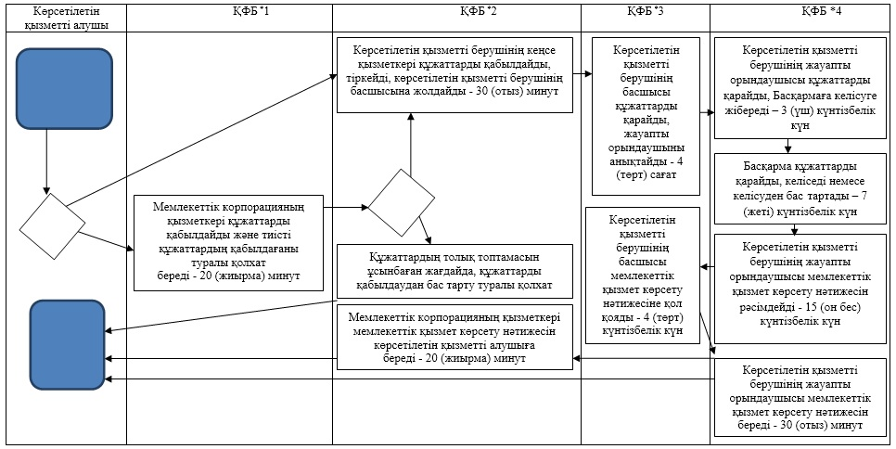

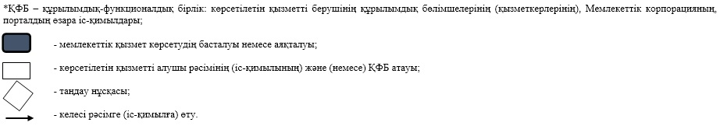

© 2012. Қазақстан Республикасы Әділет министрлігінің «Қазақстан Республикасының Заңнама және құқықтық ақпарат институты» ШЖҚ РМК

